**Задания на 08.02 2024года** (1б класс, Седова И.А.)

**1.Русский язык-**посмотреть видеоролик по ссылке:

[**https://youtu.be/GIJjF-Ado3Y**](https://youtu.be/GIJjF-Ado3Y)

У- стр. 20-21 упр.6 (устно), упр 5 (письменно )

**2.Литературное чтение на родном (русском) языке-** посмотреть видеоролик по ссылке:

[**https://youtu.be/A26v2eLfpzA**](https://youtu.be/A26v2eLfpzA)

У- стр.47-48 –ответить на вопросы, стр. 49-прочитать

**3.Технология**

Посмотреть видео по ссылке:

[**https://rutube.ru/video/2942f3aa2de1b1cfec267d9d51023622/?r=plwd**](https://rutube.ru/video/2942f3aa2de1b1cfec267d9d51023622/?r=plwd)

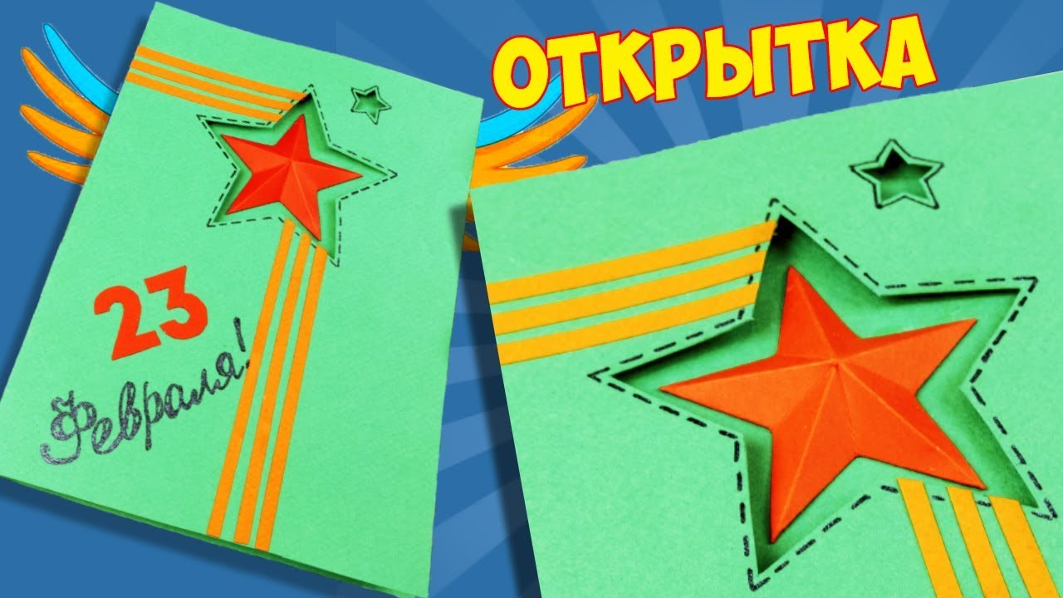

Сделать открытку к 23 февраля.

**4. Физкультура**

Упражнение на развитие гибкости. Отжимание мальчики 15раз, девочки 7 раз. Повторить технику безопасности на уроках физкультуры .Бег на месте 2 мин.Имитация лыжных ходов.Посмотреть видео оздоровительная гимнастика для глаз.

<https://dzen.ru/video/watch/62669e8266530f31a33a96ec?f=video>